Feuille de loisirs N ° 13

de votre comité social et économique

Du 01.01.25 au 31.12.2025

Tous vos avantages sur le site du CSE, en cliquant sur le QR CODE :

**----------------------------------------------------------------------------------------------------------------------**

**Samedi 12 avril**

**Déjeuner Croisière sur la Seine**

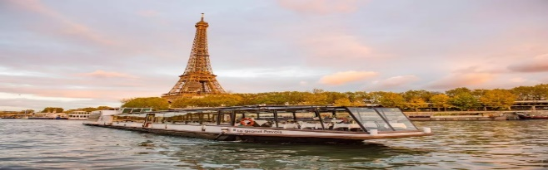**Tarif : 30 euros**

Départ du Nid de Verdier à 8h30

12h15 Embarquement sur bateau pour le déjeuner croisière

15h Temps libre jusqu’à 18h15

18h30 Départ pour le Nid de Verdier.

-------------------------------------------------------------------------------

**FOOD TRUCK LE DERNIER JOUR DE L’ANNEE SCOLAIRE**



gratuit

------------------------------------------------------------------------------------------------------------------------------------------



**Parc ASTERIX**

**LE DIMANCHE 6 JUILLET**

**Tarif unique : 35 euros**

**Départ du nid de verdier 8h30**

**Retour 21h au nid de verdier**

**SEJOUR EN LIBERTE A DUBLIN**

**Du 21 au 23 octobre 2025**

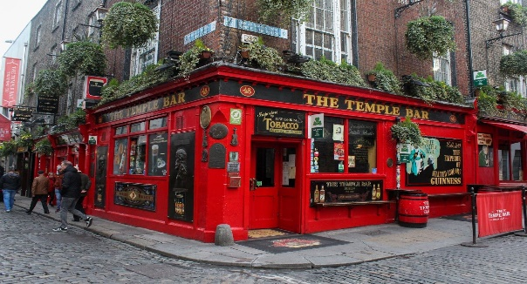

**3 jours / 2 nuits – Vols réguliers directs**

**Hôtel 3*** Centre - Petits-déjeuners buffet**

**Programme en détail à la demande**

**Tarif : 350 euros par personne**

***(Pensez à vérifier la date de validité de vos pièces d’identité)***

**Informatioante**

**Coupon d’inscription à faire parvenir auprès de M. Cavelier Laurent avant le 30 janvier 2023**

**Nom de la sortie…….………………………….….…. Nombre de participants : …...**

**Noms : ……………….………………………………………………………………………………………………………….…………….…**

**Mode de paiement : ………. x ….. prélèvements Date …/... /... ou Chèque(s) : x date …/… /….**

**Anticiper votre absence auprès du responsable d’exploitation**

**IMPORTANT**

**Toute inscription est définitive, aucun remboursement ne pourra être fait en cas de désistement sauf raison médicale.**

**SIGNATURE LU ET APPROUVE**

**s pratiques du CSE**

**Coupon d’inscription à faire parvenir auprès de**

**M. Cavelier Laurent avant le 15 Mars 2025**

**Nom de la sortie :**

**Nombre de participants : …. (pour la sortie Paris : nbre d’enfants de – de 12 ans : ….)**

Noms et prénoms de tous les participants pour Dublin :

………………………………………… …………………………………………

**Mode de paiement : ………. X ….. prélèvements**

**Date …/... /... ou Chèque(s) : x date …/… /….**

**Anticiper votre absence auprès du responsable d’exploitation**

**IMPORTANT**

**Toute inscription est définitive, aucun remboursement ne pourra être fait en cas de désistement sauf raison médicale.**

**SIGNATURE LU ET APPROUVE**